Муниципальное дошкольное образовательное автономное учреждение «Детский сад № 221 «Сказка» комбинированного вида г.Орска»

Буккроссинг в детском саду
«Превратим весь мир в библиотеку»
Консультация для воспитателей

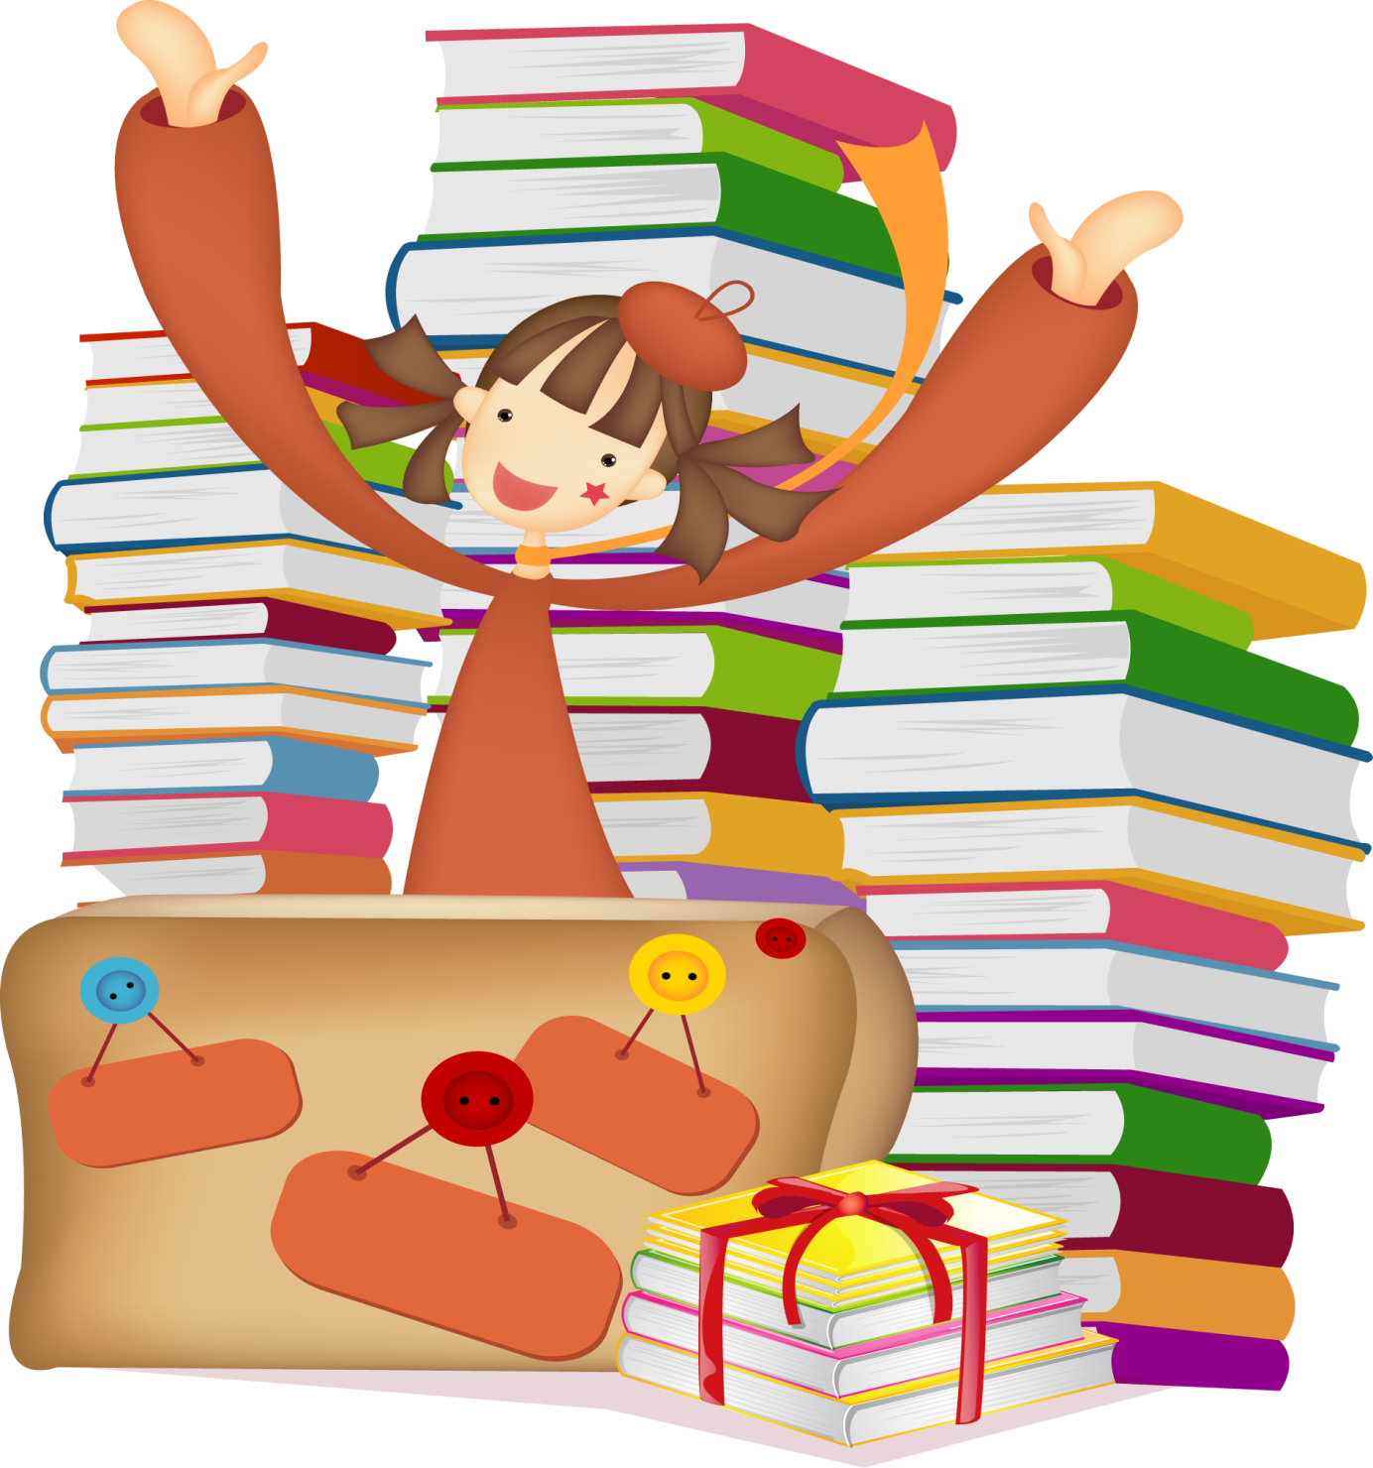
Подготовила воспитатель
Рудакова Ирина Петровна

г. Орск, 2023
Цель:
развитие у детей устойчивого интереса к книге.
Задачи:
-обогащать представление детей о разнообразии книг;
-развивать устойчивый интерес к книге, к её оформлению, иллюстрациям, развивать творческие способности
-познакомить детей с книжками разного типа и их назначением;
-обогащать словарный запас детей;
-создавать иллюстрации к книге;
-воспитывать интерес к книгам и бережное к ним отношение;
-закреплять правила обращения с книгами.
Использование современных технологий:
-буккроссинг;
-приемы здоровьесберегающих технологий (смена видов деятельности, артикуляционная гимнастика, пальчиковая гимнастика, дыхательная гимнастика). Предварительная работа
- чтение книг по выбору и желанию детей с родителями дома и с воспитателем в детском саду;
-зарисовки понравившихся героев из прочитанного произведения;
-выставка в книжном уголке книг разного вида;
-заучивание пословиц, текста пальчиковой и артикуляционной гимнастики;
-рассматривание иллюстраций в книгах, созданных художниками-иллюстраторами;
-рассматривание альбомов с иллюстративным материалом, созданным детьми;
-раскрашивание в раскрасках главных героев из прочитанных книг;
- изготовление шаблонов для аппликаций и пластилинографии по прочитанным произведениям.
Актуальным на сегодняшний день, в век современных технологий в нашем обществе снижается интерес чтению. Родители перестали читать своим детям, им легче оставить ребенка один на один с гаджетом. А ведь книга и чтение помогают сформировать личность ребенка, его характер. Родители перестали читать своим детям перед сном, да и вообще читать, т. к. им легче оставить ребенка один на один с планшетом. Ведь задача взрослых состоит в приобщении своего ребенка к книге, чтению. Если в семье любят и много читают, то и малыш будет подражать образу жизни своей семьи. С раннего детства чтение играет очень важную роль в жизни человека, и прививать интерес к чтению просто необходимо. А интересно, как повысить интерес родителей к чтению вместе с ребенком?
Наблюдая за детьми, мы замечаем, что дети любят обмениваться игрушками, наклейками, календарями. А почему бы нам не обменять книгу? Ведь нестандартным способом, мы придаем особую значимость, как самому процессу, так и предмету.
С этой целью можно использовать новое движение «буккроссинг». Что такое «букроссинг»? Это хобби и общественное движение, действующие по принципу социальных сетей и близкое к флэш-мобу. Буккроссинг в переводе с английского «перемещение книг», или «книгооборот».
Это работает так: вы читаете книгу, клеите наклейку с информацией, чтобы можно было проследить историю этой книги, вкладываете внутрь пояснительную записку (чтобы не подумали, что книгу просто забыли, и возможно, свои впечатления от произведения и оставляете ее в любом публичном месте. Следующий читатель получает подарок, переданной ему вами, еще дышащий вашими мыслями. Так книга может путешествовать из рук в руки по миру.
На первом этапе необходимо выявить уровень знаний детей с помощью ситуативных бесед: «Для чего нужна книга?», «Правила обращения с книгой», «Твоя любимая книга».
Провести опрос родителей: «Книжная роль в воспитании дошкольника». Анкетирование с целью выявления уровня к чтению в семье. В результате выявляется интерес к чтению.
В группе на родительском собрании, можно объяснить идею «буккроссинга» и предложить поучаствовать в книгообмене между родителями детьми группы по тематическим неделям.
Затем надо выбрать место для полки книг в раздевалке. Каждая семья делает своими руками информирующий ярлычок для наклеивания на книги о том, кто ее подарил для книгообмена, кем и когда она прочитана.
Затем следует провести тайное голосование, выбрать ярлычок, который нужно наклеить на книги и выставить в раздевалку для свободного доступа.
Благодаря «буккроссингу» происходит возрождение традиции семейного чтения. Родители станут больше внимания уделять детям, читать художественные произведения, делится о прочитанном. Дети станут активнее проявлять интерес к домашнему чтению в группе.
Главное правило пользования книгами в рамках этого проекта гласит: «Если книга вам очень понравилась и вы не в силах с ней расстаться, принесите другую».
Разумеется, буккроссинг находится ещё только в начале своего пути, ведь в идеале книги нужно оставлять с записками с указанием интернет-ресурсов, которые помогут проследить движение этой книги. В записках должно быть указание на то, что данная книга участвует в буккроссинге, а так же просьба о регистрации на сайте и передаче книги далее таким же образом после прочтения.
Мы искренне надеемся на то, что общественное движение буккроссинг в нашем городе расширится и укрепится. Ведь книга – друг человека. И все вместе мы занимаемся важнейшим делом: возрождаем любовь к книге, а, следовательно, и к чтению! А начитанный человек – человек прежде всего – грамотный!

